**Tugas 1: IPC**

**Tutorial**

1. **Socket Programming**

Socket programming adalah salah teknik untuk menghubungkan 2 buah node pada suatu jaringan agar node tersebut dapat saling berkomunikasi. Untuk memperoleh identitas yang unik, setiap port akan menggunakan socket. Socket adalah kombinasi IP dan port[1]. Contoh: 192.168.1.1:8080 adalah sebuah socket.

Program dimulai dengan import socket library dan membuat objek socket sederhana.



1. **Program Client-Server Sederhana**
   1. **Server**



* Buat objek socket dan tentukan port serta IP yang akan kita gunakan. Gunakan port >1024. Dan port tersebut tidak ditutup oleh firewall.
* Bind socket dengan server sehingga socket dapat mendengar incoming request pada IP dan port yang telah ditentukan.
* Gunakan metode listen() agar socket dalam keadaan listen mode sehingga socket dapat mendengar incoming connection.
* Setelah socket dalam mode listen, socket baru dapat menerima koneksi dari client menggunaan metode accept()
* Socket akan melakukan sesuatu dengan koneksi yang diterima dari client misalnya mengirim kembali pesan yang diterimanya
* Jika semua sudah selesai maka socket akan menutup koneksi dengan metode close()
  1. **Client**



**Tugas A:**

1. Jalankan program di atas pada 2 laptop. Satu sebagai server, lainnya sebagai client. Apa saja hal-hal yang diubah dalam source code sehingga dapat berjalan pada 2 node?

**Jawab:**

IP Address diganti sesuai dengan IP Address server. Pada perangkat server (source code di file tugas_a_server.py) bagian IP server diubah menjadi 10.20.2.246. Pada perangkat client (source code di file tugas_a_client.py) bagian IP server diubah menjadi 10.20.2.246.

1. Jalankan client secara berulang-ulang. Amati hal-hal yang terjadi terutama pada bagian port! Berikan analisis Anda mengapa port berubah-ubah?

**Jawab:**

Port berubah karena terjadi pembuatan socket baru setiap koneksi terjadi.

1. Kumpulkan source code program yang berjalan, screenshoot program berjalan dan hasil analisis Anda.

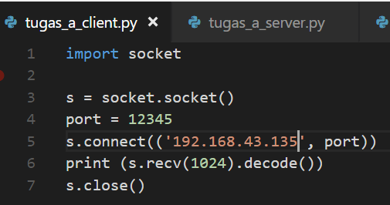**Jawab:**

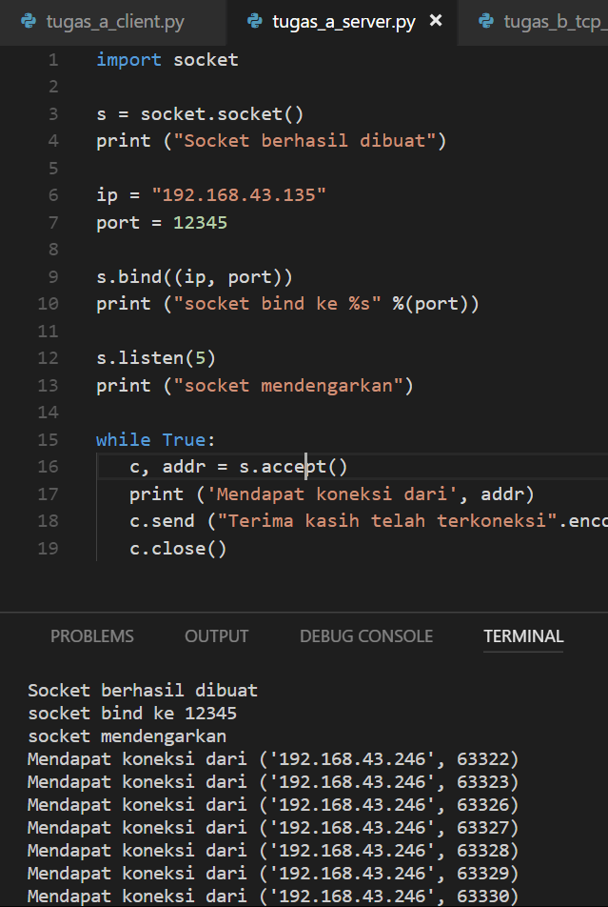

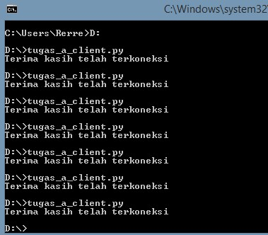

1. **TCP**

**Server**



Pada objek s, terdapat 2 buah parameter yaitu: AF_INET dan SOCK_STREAM. Parameter AF_INET menandakan bahwa IP yang digunakan adalah IPv4. Paameter SOCK_STREAM menunjukkan bahwa akan digunakan protokol TCP.

**Client**



**Tugas B:**

1. Berikan komentar pada setiap baris kode!
2. Jalankan program client dan server pada 2 laptop. Lakukan perubahan kode sesuai kebutuhan.

**Jawab:**

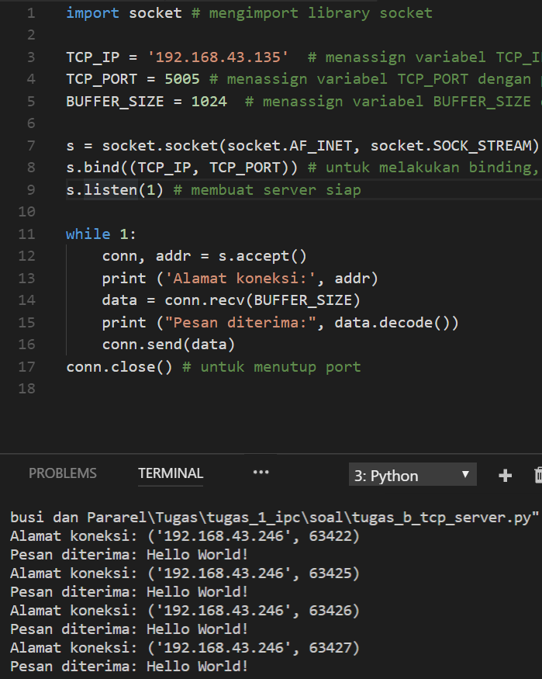

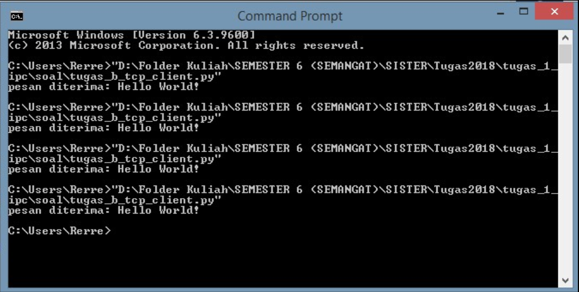

1. Kumpulkan source code yang telah diberi komentar serta screenshoot hasilnya.

**Jawab:**

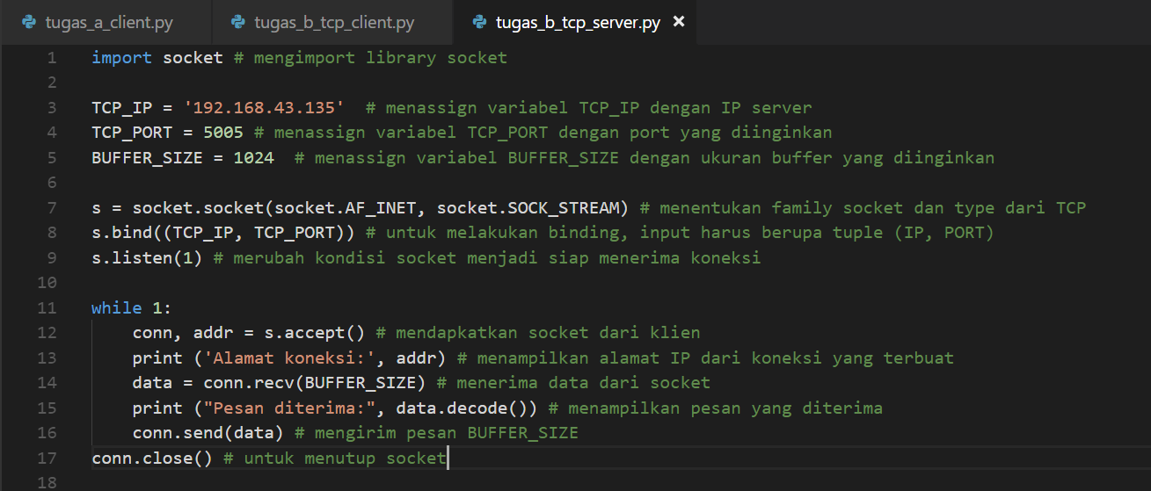

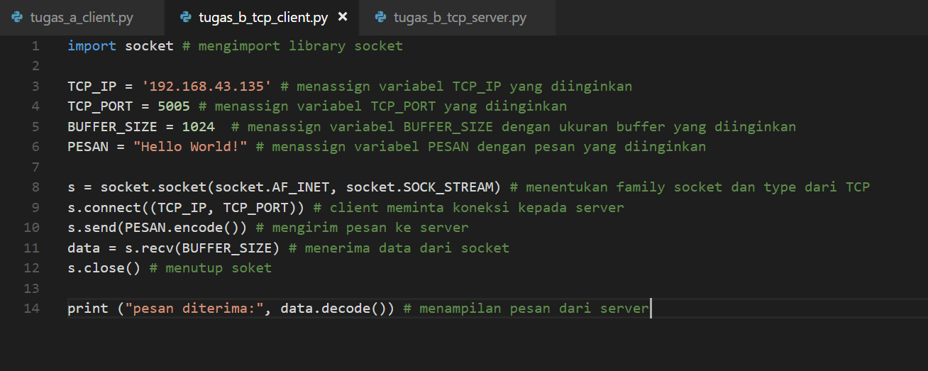

1. **UDP**

**Server**



**Client**

**Tugas C:**

1. Berikan komentar pada setiap baris kode!
2. Jalankan program client dan server pada 2 laptop. Lakukan perubahan kode sesuai kebutuhan.

**Jawab:**

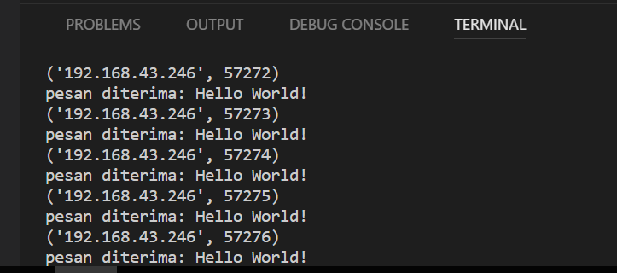

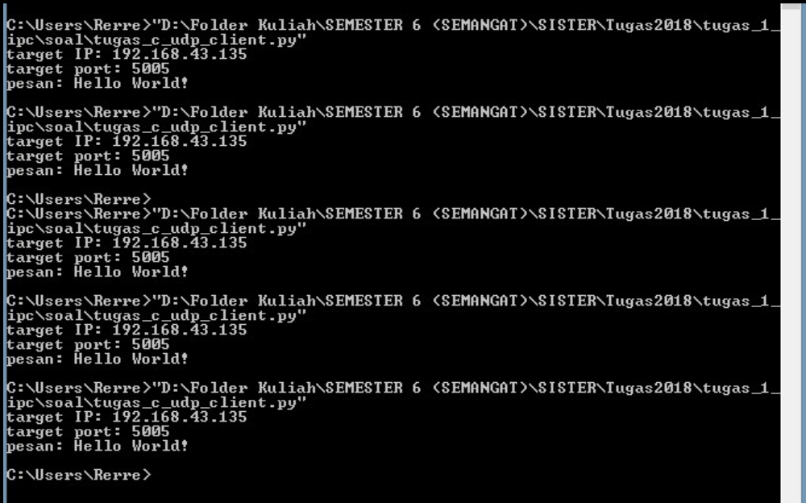

1. Kumpulkan source code yang telah diberi komentar serta screenshoot hasilnya.

**Jawab:**

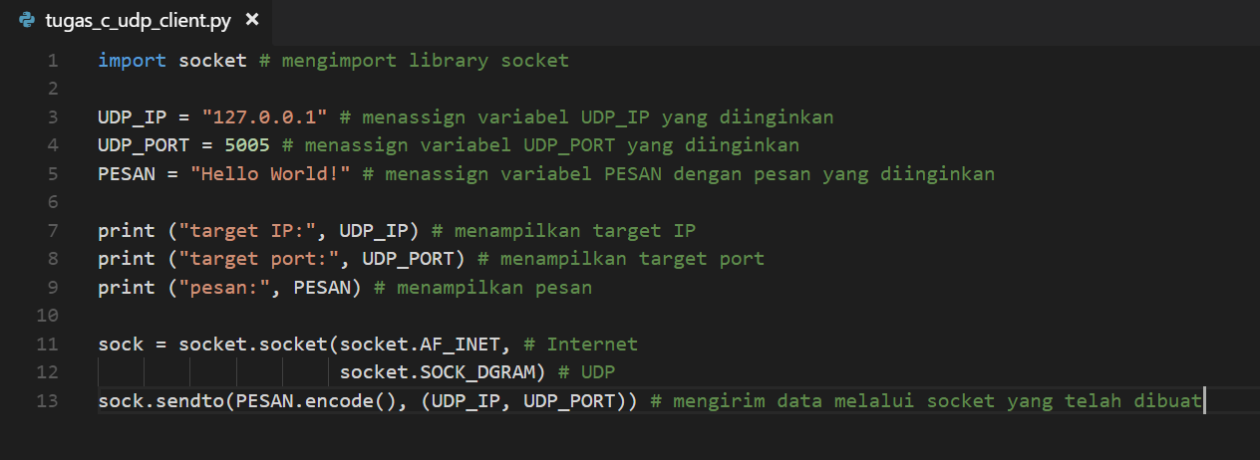

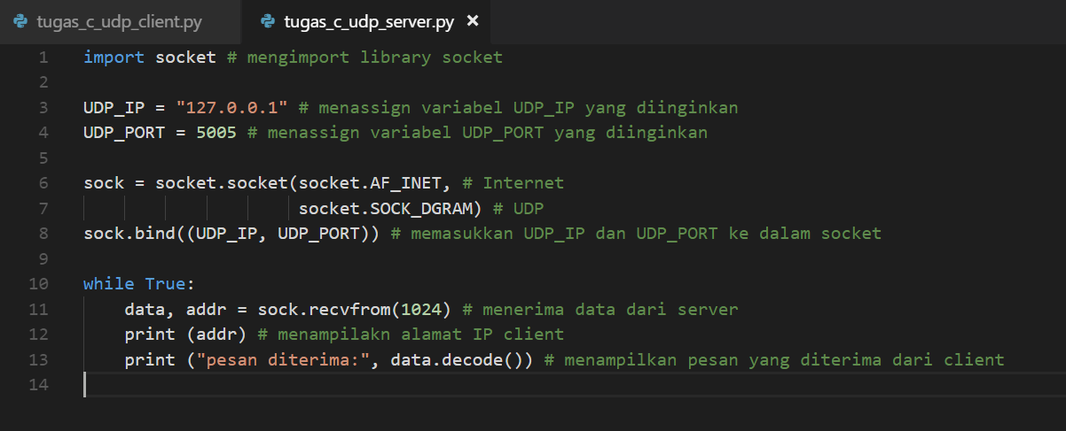

**Tugas**

1. Buatlah aplikasi sederhana yang mengirimkan sebuah file dari node sender ke node receiver menggunakan socket!
   1. Protokol apa yang akan Anda gunakan? TCP atau UDP? Berikan analisis!

**Jawab:**

Protokol yang kami gunakan adalah TCP, karena jika terjadi kegagalan saat pengiriman paket, maka akan terdeteksi oleh pengirim. Sedangkan jika menggunakan UDP kegagalan pengiriman paket tidak akan terdeteksi dan paket akan langsung di drop.

* 1. Gunakan read dan write pada level byte

**Read**

 **Write**



* 1. Nama file yang dikirim dan diterima masih dikoding secara manual (hardcoded)

**Jawab:**

Nama file yang dikirim: catatan.txt

Nama file yang diterima: hasil.txt

1. Kumpulkan source code dan hasil screenshootnya. Happy coding!

**Jawab:**

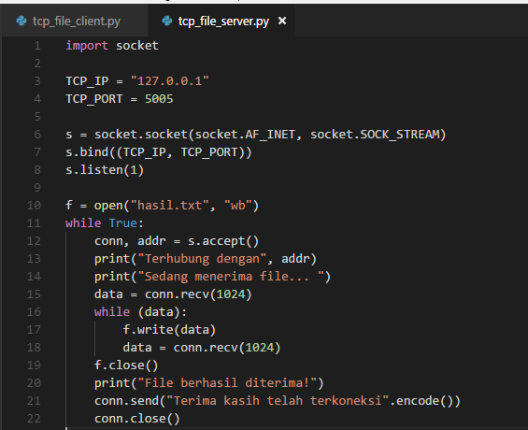

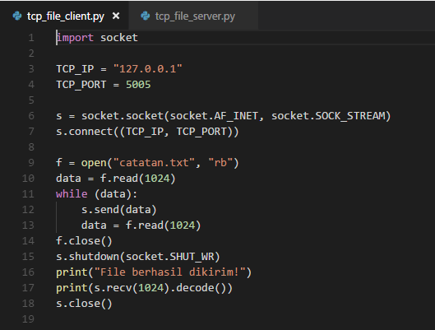

Hasil:

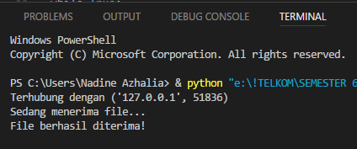

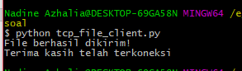

1. Socket adalah IP, port dan protocol(TCP/UDP)